

***Начинаем занятия в бассейне. Группа «Радуга». Пока страшновато.***

***Крепко держимся за поручень.***

По

***Инструктор по физической культуре (плаванию)***

***МБДОУ г. Иркутска***

***детского сада №162***

***Старовойтова Марина Анатольевна***



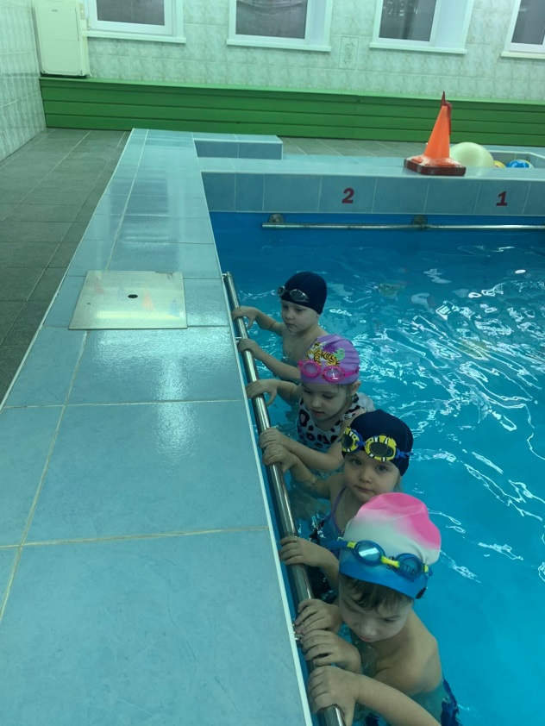 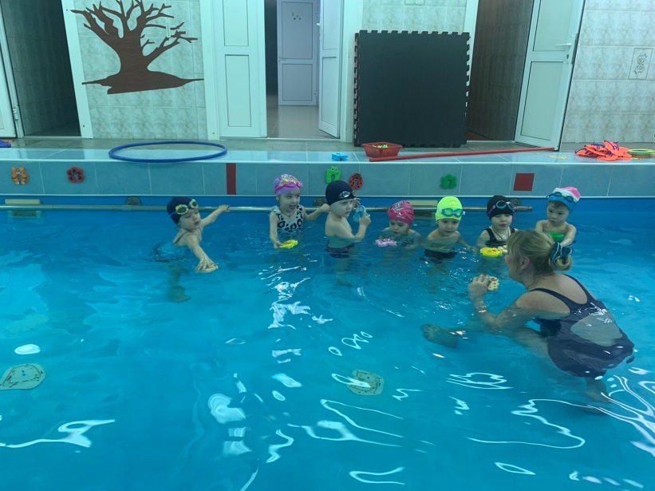

***Учимся делать выдох в воду. «Варим» разные вкусности. Дуем, дуем пузыри – ты кипи вода, кипи.***

***Дует, дует ветерок…***

***И игрушечка плывёт.***

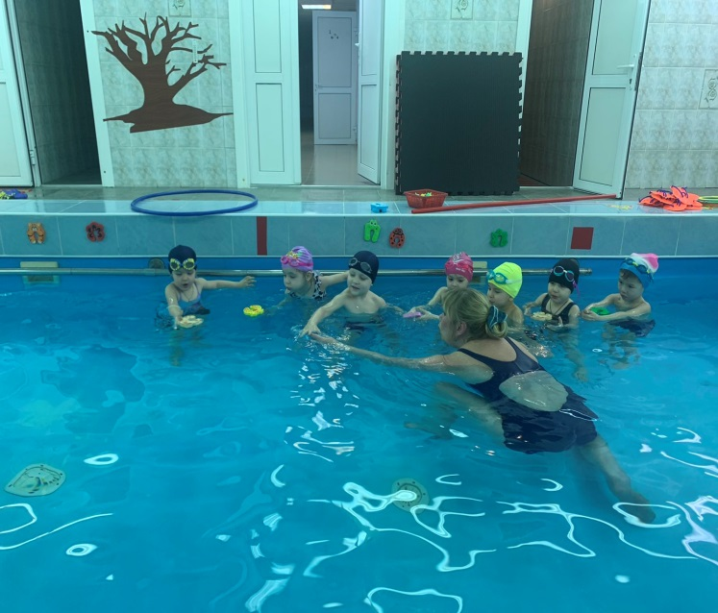 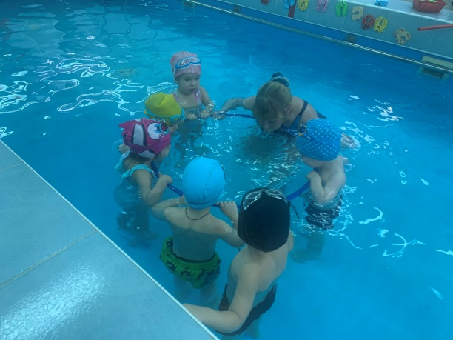

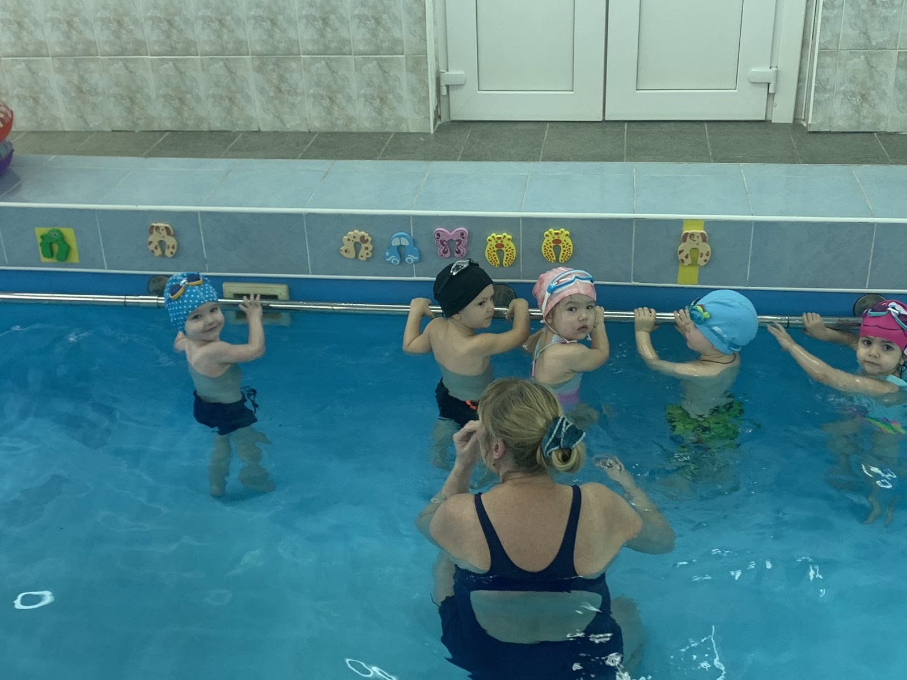

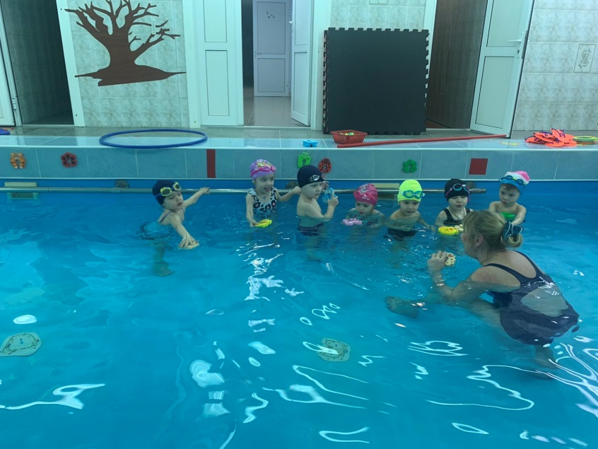

***Постепенно отпускаем поручень. Начинаем передвигаться самостоятельно. Неуверенно пока но… это только начало.***

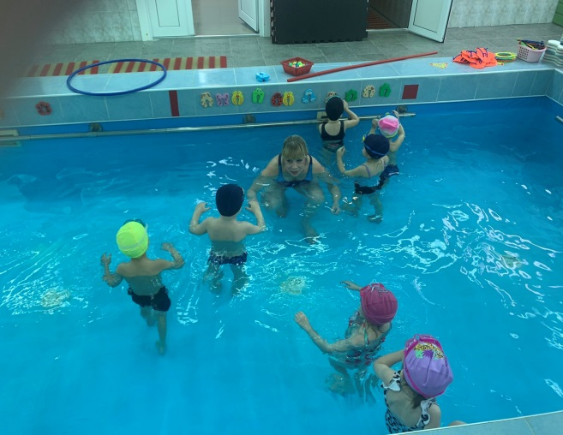 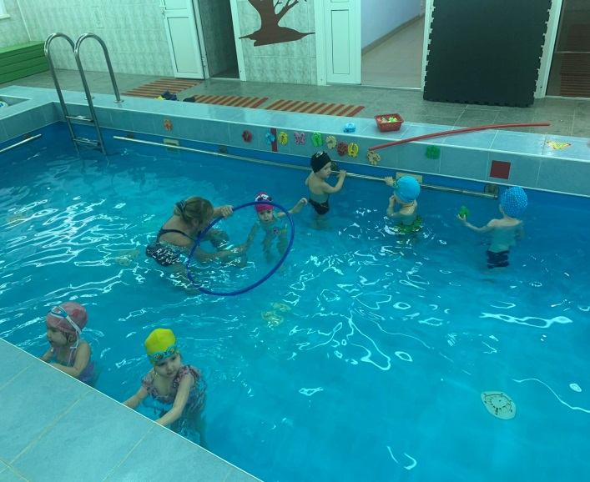

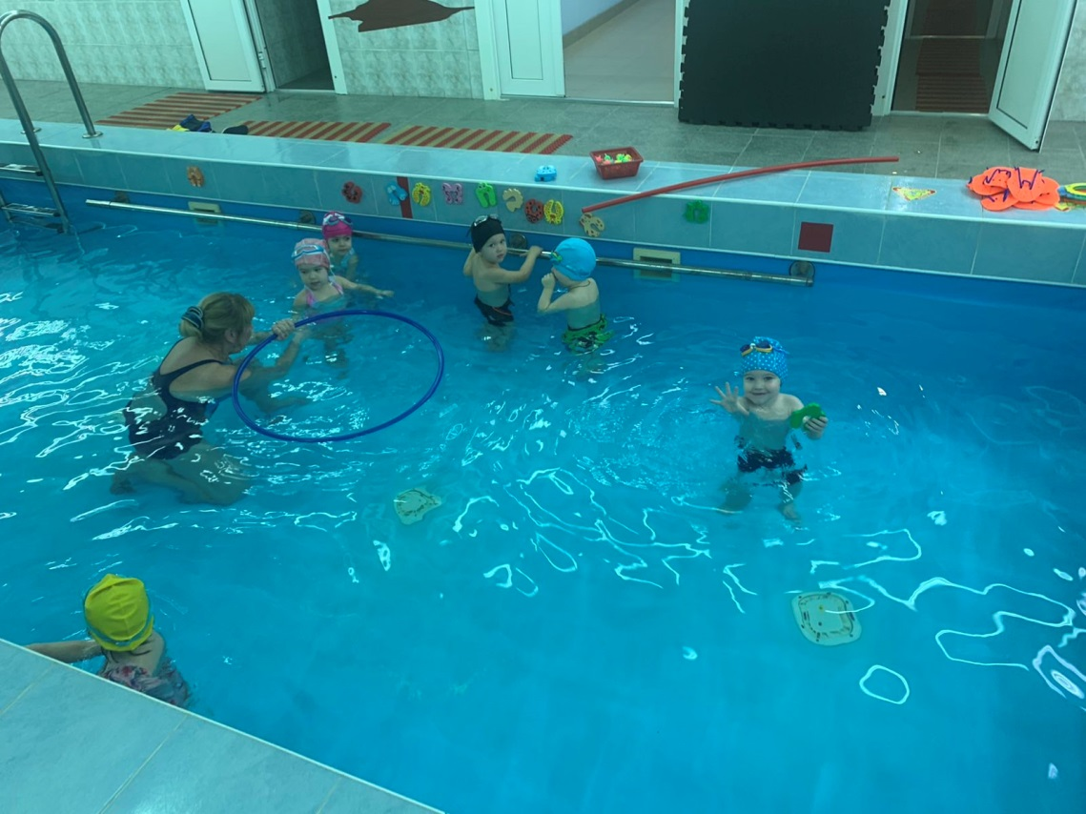

***Кое- кто уже вполне комфортно чувствует себя в бассейне, даже ручкой машет.***

***А мы потихоньку учимся нырять.***

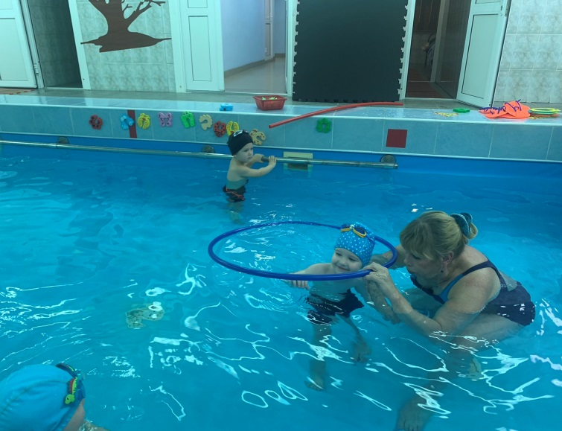

***Пока не всё получается, но это же всего – то наши первые шаги на пути к плаванию.***

***Продолжение следует…***